INDICAÇÃO N.º ____/2025

Na forma que determina o Regimento Interno desta Casa Legislativa, o Vereador que a esta subscreve SOLICITA que a Mesa envie expediente a Excelentíssima Senhora Prefeita Municipal, a fim de que V. Exa. Possa interceder junto a Secretaria Municipal competente; Solicitando instalação de placas informativas na quadra Municipal, situada na Rua Clito Nazaré Viana, no Bairro Boca do Mato.
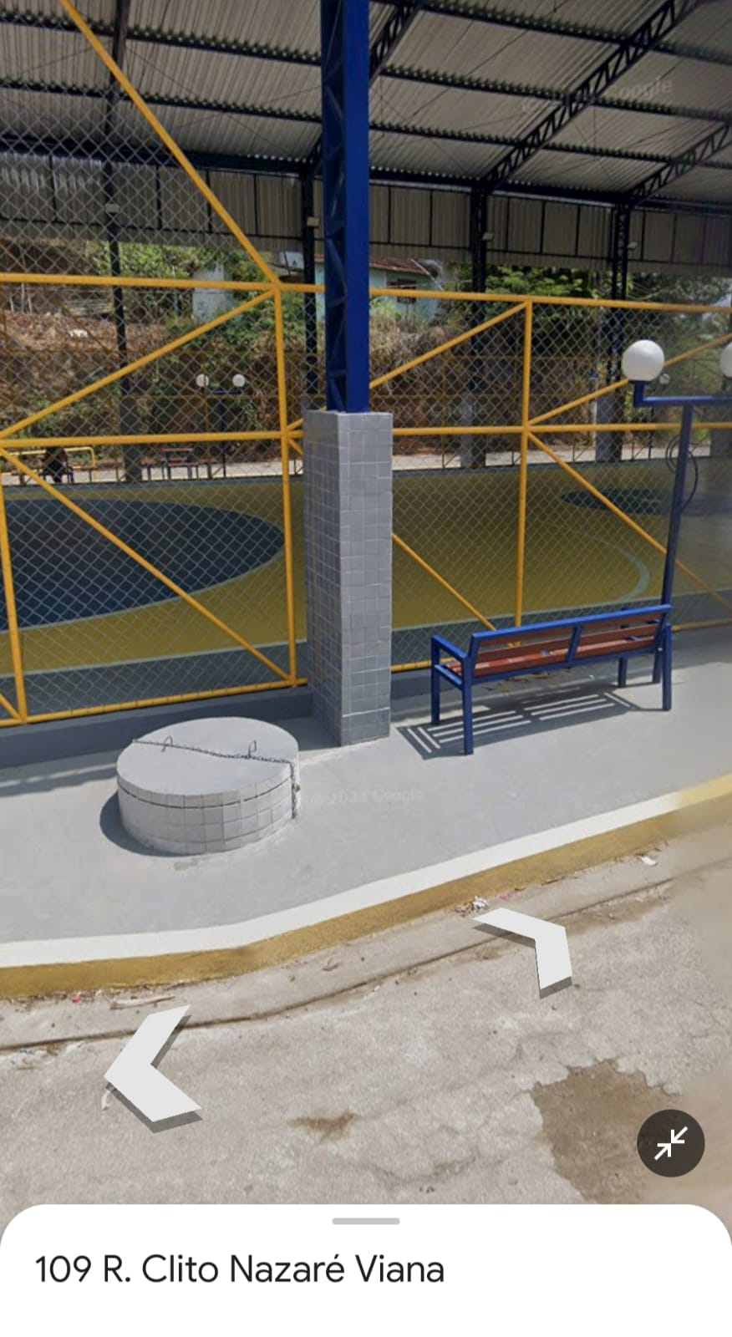
Sala Barão do Rio Bonito, 01 de Julho de 2025.
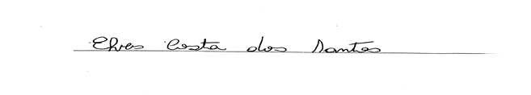
Vereador-autor

